 OREALC | organización de las naciones unidas para la educación, la ciencia y la cultura  united nations educational, scientific and cultural organization  organisation des nations unies pour l'éducation, la science et la culture  Oficina Regional de Educación para América Latina y el Caribe | 

LABORATORIO LATINOAMERICANO DE EVALUACIÓN
DE LA CALIDAD DE LA EDUCACIÓN (LLECE)

SEGUNDO ESTUDIO REGIONAL
COMPARATIVO Y EXPLICATIVO (SERCE)

Documentación Preliminar de las Bases de Datos

21/12/2007
Introducción

El objetivo de este documento es describir brevemente las bases de datos del SERCE que se envían a los países bajo embargo para que, aquellos que lo deseen, puedan realizar los reportes nacionales del SERCE.

Descripción de Bases de Datos

En total el SERCE ha producido 18 bases de datos, que se clasifican de la siguiente forma:
- Cinco bases de resultados de los estudiantes
- Cuatro bases con datos de estudiantes y sus familias
- Siete bases de profesores
- Dos bases de escuelas y directores

Bases de resultados de aprendizaje
Las bases de desempeño de los estudiantes son las siguientes:
- C6: Ciencias 6º
- L3: Lectura 3º
- L6: Lectura 6º
- M3: Matemática 3º
- M6: Matemática 6º
Las bases de resultados tienen identificadores por país, centro educativo, grado, aula y estudiante. Además de identificadores compuestos para distinguir a los estudiantes considerando cada una de las variables mencionadas.
Los resultados de aprendizaje resumidos aparecen en tres variables distintas:
- LOGIT_PUNTAJE: es la estimación de habilidad en logits
- PUNTAJE_ESTANDAR_FINAL: corresponde al puntaje asignado a cada estudiante de acuerdo a la escala del SERCE, donde el promedio de las medias nacionales es igual a 500 y la desviación estándar es 100.
- Nivel: que corresponde al nivel de desempeño en el que se ubican los estudiantes, y están identificados por letras y una leyenda respectiva. Enseguida se describe el significado de cada letra correspondiente a los niveles:
  - A: corresponde a los estudiantes por Debajo del Nivel I de desempeño.
  - B: Nivel I de desempeño.
  - C: Nivel II de desempeño.
  - D: Nivel III de desempeño.
  - E: Nivel IV de desempeño.
Además de los resultados en resumen, al final de cada base de aprendizaje se incluyen las respuestas que dieron los estudiantes a cada uno de los ítems de la prueba.

Bases de estudiantes y familias
Las bases de datos de estudiantes y sus familias son:
- Cuestionario QA3: cuestionario de alumnos de 3º.
- Cuestionario QA6: cuestionario de alumnos de 6º.
- Cuestionario QF3: cuestionario de familia de los estudiantes de 3º.
- Cuestionario QF6: cuestionario de familia de los estudiantes de 6º.
Cada una de las bases de datos tiene la clave del cuestionario y número de ítem en los nombres de las variables, además de estar debidamente etiquetada con el texto del ítem y las opciones de respuesta en todas las preguntas de opción múltiple.
Es preciso señalar que estas bases se construyeron a partir del número total de estudiantes que tuvo información válida para, al menos, una de las pruebas del SERCE. Por lo tanto, el número total de estudiantes en las bases de alumnos y familias es levemente superior al número de estudiantes en cada una de las bases de resultados de aprendizaje. También cabe aclarar que se separaron los datos del cuestionario de familia en una base para cada grado evaluado, esto para facilitar el análisis por grado.

Bases de profesores
Como se mencionó anteriormente, hay siete bases de datos de profesores:
- Cuestionario QP3: Cuestionario para el docente 3º.
- Cuestionario QL3: Cuestionario sobre la enseñanza de lenguaje 3º.
- Cuestionario QM3: Cuestionario sobre la enseñanza de matemática 3º.
- Cuestionario QP6: Cuestionario para el docente 6º.
- Cuestionario QC6: Cuestionario sobre la enseñanza de ciencias 6º.
- Cuestionario QL6: Cuestionario sobre la enseñanza de lenguaje 6º.
- Cuestionario QM6: Cuestionario sobre la enseñanza de matemática 6º.
En las bases de docentes las variables de nombran con el cuestionario y el número de ítem, y llevan las respectivas etiquetas y opciones de respuesta.

Bases de escuelas y directores
Dos son las bases con datos a nivel escuela:
- Cuestionario FE: Ficha de empadronamiento de la escuela.
- Cuestionario QD: Cuestionario para el director.
Las bases están debidamente etiquetadas y el nombre de las variables permite identificarlas en los cuestionarios. Al final de la ficha de empadronamiento se incluyen una serie de variables auxiliares para identificar los grados que ofrecían las escuelas y las áreas y el grado en las que hubo estudiantes con puntajes válidos en cada escuela.

Notas sobre los pesos muestrales
Cada una de las bases tiene adicionados los pesos muestrales para realizar estimaciones poblacionales.
Nota 1: Los pesos están calculados como factores de expansión, es decir, como el inverso de la probabilidad de selección. En el caso de los estudiantes, por ejemplo, el peso o factor de expansión puede interpretarse como el número de estudiantes de su estrato que un alumno representa.
En términos técnicos se usó la siguiente lógica para calcular los ponderadores al nivel del alumno:

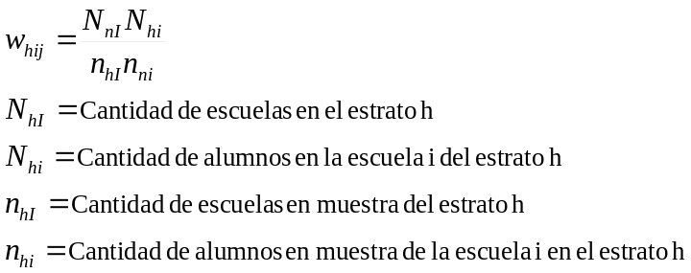

Para que los estimadores escriban describan de mejor manera a las características de las poblaciones estudiadas, es necesario hacer un ajuste a los ponderadores que considere la cantidad de población de los estratos en los que se dividió la muestra. A continuación se presentan las fórmulas correspondientes.
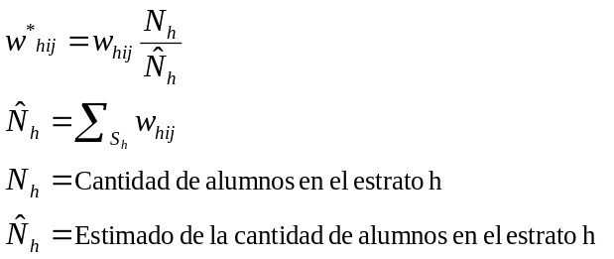

Nota 2: Un procedimiento similar se utilizó para calcular los factores de expansión a nivel de escuela, realizando un ajuste para asegurarse que los ponderadores representen al total de la población.
Nota 3: Los factores de expansión para las variables de docentes se calcularon considerando el número de aulas como el número total de docentes en la escuela, dado que se carecía de información sobre el número total de docentes en cada estrato y dominio. Por lo tanto, este método debe tomarse con las reservas del caso, ya que en contextos donde hay más de un docente por aula pueden subestimarse las características de los profesores, así como sobre estimarse en el caso de que un docente esté en más de un aula.
Nota 4: Los factores de expansión de las bases de logro son distintos a los factores de las bases de alumnos y familias. Dado que todos los estudiantes en las bases de resultados de aprendizaje tienen una puntuación estimada, se optó por calcular el factor de expansión en función al número de estudiantes en cada una de las bases, para salvaguardar que se hiciera una estimación adecuada del logro de la población en cada país. Por ello pueden existir algunas mínimas diferencias entre los pesos de las bases de resultados del mismo grado pero distinta área. En cuanto a las bases de alumnos y familias, los factores de expansión se calcularon independientemente para cada grado. Se tomó como base el número total de estudiantes que tuvo puntajes válidos en al menos una de las pruebas. Los factores de expansión de alumnos y familias de un mismo grado son iguales, dado que se calcularos sobre el mismo número de estudiantes.
Nota 5: Para realizar las estimaciones se recomienda usar la variable AdmRur, que es la que define los dominios de la muestra. También se puede reclasificar esa variable para tener solamente las estimaciones para escuelas rurales y urbanas.
Nota 6: La variable ESTRATOA3ORIGINALR_TCCSC corresponde a la estratificación del Uruguay, donde se considero una sobremuestra de escuelas de condición social crítica.

